Fenntartható mezőgazdaság: adatalapú döntések támogatására fejlesztettek meteorológiai állomást a Széchenyi István Egyetem kutatói
A kutatás és a gazdálkodók igényeit egyaránt szolgálja a Széchenyi István Egyetem Albert Kázmér Mosonmagyaróvári Karán kifejlesztett meteorológiai állomás, amely a pontosabb, adatalapú döntések meghozatalához járul hozzá. Az innovatív eszköz használata növeli a termelés hatékonyságát és biztonságát, valamint támogatja a fenntartható mezőgazdasági gyakorlatokat.
A Széchenyi István Egyetem Albert Kázmér Mosonmagyaróvári Kar Biológiai Rendszerek és Precíziós Technológiai Tanszékén csaknem egy évtizede végeznek kutatásokat meteorológiai állomásokkal. Kezdetben hazai és külföldi eszközöket alkalmaztak, majd saját kísérleti rendszereket építettek, amelyek főként tudományos célokat szolgáltak. A megszerzett tapasztalatok, valamint a kereskedelmi forgalomban kapható eszközök gyakori hibái azonban arra ösztönözték a kutatókat, hogy teljes egészében új, saját fejlesztésű megoldást hozzanak létre.
Dr. Teschner Gergely, a tanszék docense elmondta: a projektet a kar mintagazdaságainak bevonásával indították, így pontos képet kaptak arról, melyek azok a paraméterek, amelyek a mindennapi döntésekben a legfontosabbak a gazdálkodók számára. Az ennek eredményeként kialakított szenzorkészlet méri többek között a talajnedvességet és a talajhőmérsékletet, a szélirányt és a szélsebességet, a napsugárzás intenzitását, a levegő hőmérsékletét és páratartalmát, valamint a légnyomást. Mindezeket egy levélfelületi nedvességmérő szenzor egészíti ki.
A fejlesztés egyik fő előnye, hogy az állomás egész évben működőképes, így télen is, amikor a piacon kapható eszközök gyakran leállnak a csökkent mértékű napenergia miatt. A kutatók az NBIoT-alapú adatátvitelt választották, amely alacsony energiaszint mellett is stabil kapcsolatot biztosít. Az állomás tízpercenként küld adatokat, és akár két hétig képes működni csupán akkumulátorról, ami jelentősen megkönnyíti a terepi használatot. A szoftveres hátteret az egyetem Digitális Fejlesztési Központja biztosította egy olyan felhasználói felület fejlesztésével, amely a kutatói és a gazdálkodói igényeknek egyaránt megfelel. Az adatok webes és mobilalkalmazáson keresztül is elérhetők: a rendszer előzményeket kezel, hibajelzéseket küld, és a közeljövőben növényvédelmi előrejelzésekkel is kiegészül. A fejlesztők külön algoritmusokat dolgoznak ki a szántóföldi növénytermesztők és a kertészeti gazdaságok számára.
A piaci bevezetésben az egyetem hasznosító vállalkozása, az Uni Inno Zrt. vállal kulcsszerepet, amely az eszköz teljes életciklusát biztosítja a gyártástól az értékesítésen át a szervizháttérig. A prototípust több szakmai rendezvényen is bemutatták, ahol pozitív visszajelzéseket kapott, és több hazai agrárvállalat is nyitottságot mutatott az együttműködésre. A fejlesztők szerint az állomás ár-érték arányban is kiemelkedő lesz: a jelenlegi számítások alapján mintegy harminc százalékkal kedvezőbb áron érhető majd el, mint a hasonló funkcionalitású rendszerek.
„A meteorológiai állomás a gyakorlatban közvetlen segítséget nyújthat a gazdálkodóknak. Segíthet a vetés optimális időpontjának kiválasztásában a talajhőmérséklet és nedvesség alapján, a növényvédelmi kezelések időzítésében a szélviszonyok figyelembevételével, vagy az aratás tervezésében a levélfelületi nedvesség mérésével, amelynek köszönhetően elkerülhető a nedves termény betakarítása és a költséges szárítás. A rendszer előfizetési konstrukcióban is elérhető lesz, amely lehetővé teszi, hogy a felhasználók egymás állomásainak adataihoz is hozzáférjenek, így egy közösségi meteorológiai hálózat alakulhat ki” – részletezte dr. Teschner Gergely. Hozzátette: az idén piacra kerülő eszköz egyaránt szolgálja az oktatást, a kutatást és a mezőgazdaságot, hozzájárulva a magyar agrárium versenyképességének erősítéséhez.
Sajtókapcsolat:
- Hancz Gábor, igazgató
- Kommunikációért és Sajtókapcsolatokért Felelős Igazgatóság
- +36 96 503 400/3788
- hancz.gabor@sze.hu
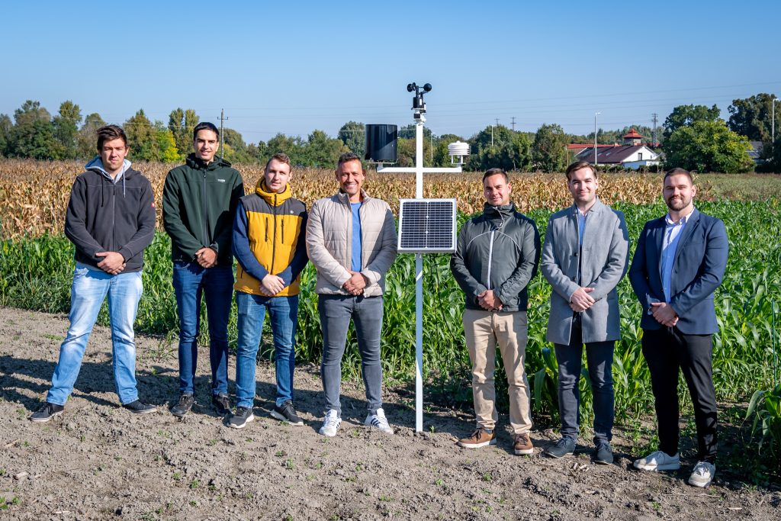 | © Fotó: Adorján András/Széchenyi István Egyetem
Eredeti tartalom: Széchenyi István Egyetem
Továbbította: Helló Sajtó! Üzleti Sajtószolgálat
Ez a sajtóközlemény a következő linken érhető el:

